Práctica_4
Parte_5
EJ_1:
¿Gracias a qué elemento de la configuración de los contenedores podemos indicar mariadb_tarea_db como dirección en la URL en lugar de tener que usar una IP?
- Esto es posible gracias a la red virtual de Docker (nombrada "pruebas" en este caso). Cuando los contenedores se conectan a la misma red virtual, Docker proporciona un servicio de servidor DNS interno. Este servicio permite que los contenedores se comuniquen entre sí utilizando el nombre de su contenedor (en este caso, mariadb_tarea_db, que se establece con la opción --name al lanzar el contenedor) en lugar de tener que conocer su dirección IP.
EJ_2:
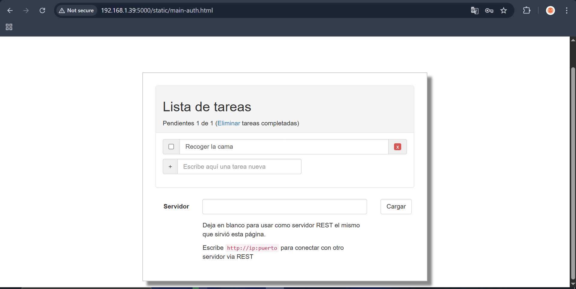
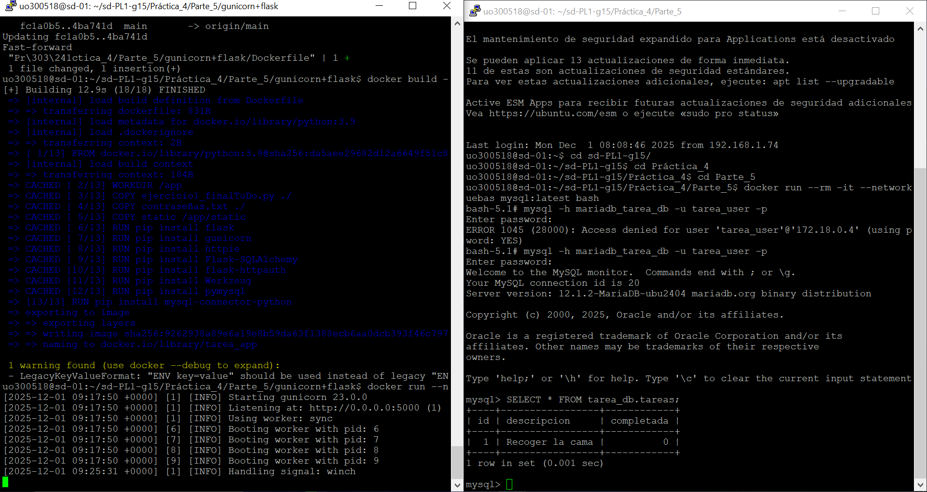

EJ_3:
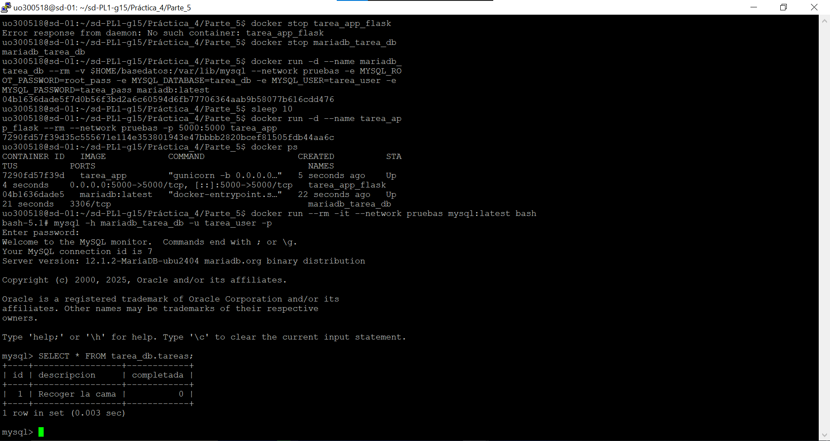

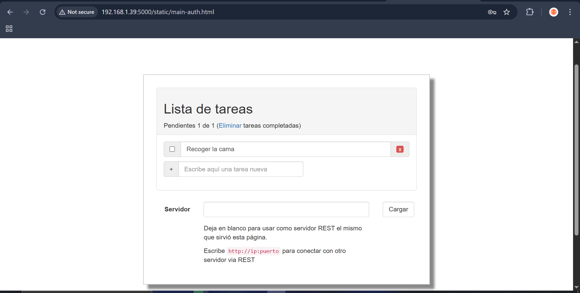

EJ_4:
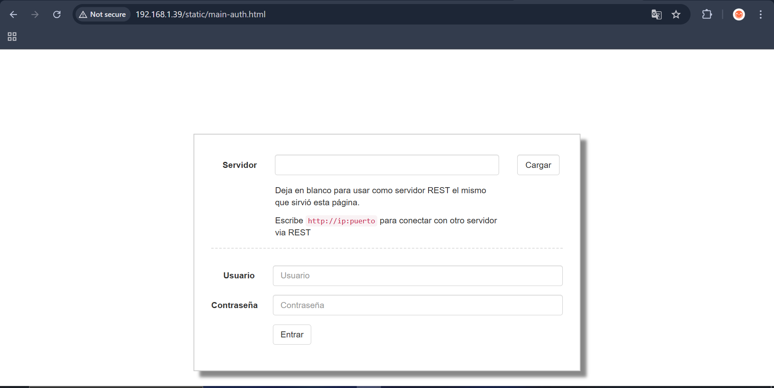

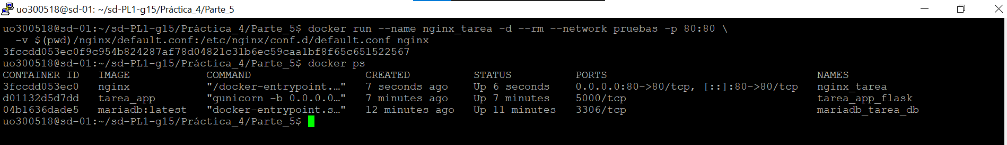

EJ_5:
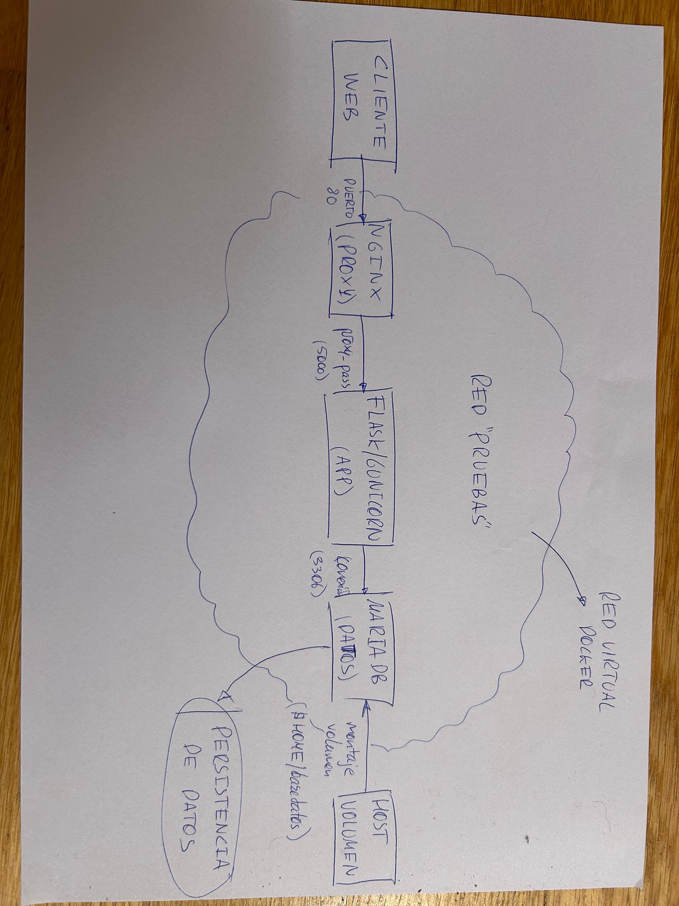
EL APARTADO FINAL:
Automatizarlo todo, con un script reiniciar_contenedores.sh lanzarlo todo y poder usar la aplicación.
